实验二：C语言的基本数据类型与表达式
- 目的要求
- 了解C语言数据类型的意义。
- 初步掌握C语言基本数据类型。
- 初步掌握常量和变量的使用。
- 掌握不同数据类型运算时，数据类型的转换规则。
- 掌握C语言中表达式语句以及不同运算符的运算规则和优先级。
- 上机实验
上机题1：输入并运行以下程序：
# include<iostream.h>

void main()
{
cout<<"Where"
<<"are "
<<"you "
<<"come "
<<"from?"
<<endl;
cout<<"I am a teacher!"<<endl;
cout<<"You are a astudent."<<endl;
cout<<"We are learning C program language!"<<endl;
}
编译运行结果：

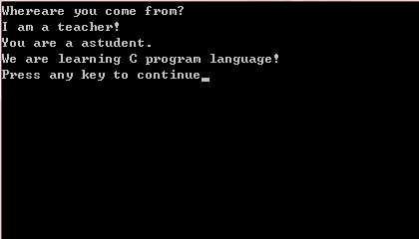

上机题2：输入并运行以下程序，分析程序运行结果：
# include<iostream.h>
# include<iomanip.h>

void main()
{
double amount = 22.0/7;
cout<<amount<<endl;
cout<<setprecision(0)<<amount<<endl
<<setprecision(1)<<amount<<endl
<<setprecision(2)<<amount<<endl
<<setprecision(3)<<amount<<endl
<<setprecision(4)<<amount<<endl;
cout<<setiosflags(ios::fixed)<<setprecision(8)<<amount<<endl;
cout.unsetf(ios::fixed);
cout<<setiosflags(ios::scientific)<<setprecision(4)<<amount<<endl;
cout<<setiosflags(ios::fixed)<<setprecision(6)<<amount;
}
编译运行结果：

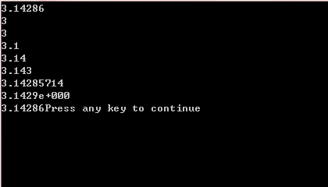
上机题3：输入并运行以下程序，分析程序运行结果：
# include<iostream.h>

void main()
{
int number = 1001;
cout<<"Decimal:"<<dec<<number<<endl
<<"Hexadecimal:"<<hex<<number<<endl
<<"Octal:"<<oct<<number<<endl;
}
编译运行结果：
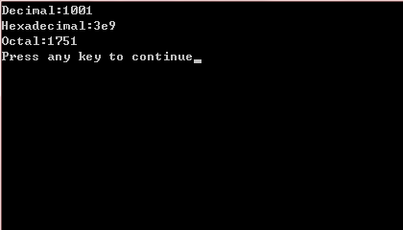

上机题4：程序实现求a, b的和、差、积、商和余数，分析运行结果。
# include<iostream.h>

void main()
{
int a, b;
a = 35;
b = 4;
cout<<a<<"+"<<b<<"="<<a+b<<endl;
cout<<a<<"-"<<b<<"="<<a-b<<endl;
cout<<a<<"*"<<b<<"="<<a*b<<endl;
cout<<a<<"/"<<b<<"="<<a/b<<endl;
cout<<a<<"%"<<b<<"="<<a%b<<endl;

}
编译运行结果：
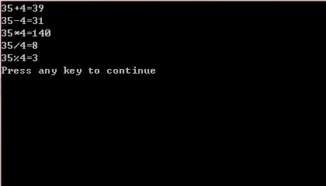

上机题5：输入并运行以下程序，分析程序运行结果。
# include<iostream.h>
# include<iomanip.h>

void main()
{
char ch = 'A';
cout<<setw(1)<<ch<<endl
<<setw(2)<<ch<<endl;
cout<<setfill('*');
cout<<setw(2)<<ch<<endl
<<setw(3)<<ch<<endl;
cout<<setfill(' ');
}
编译运行结果：

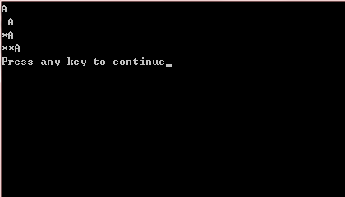

上机题6：输入并运行以下程序，分析程序运行结果。
# include<iostream.h>

void main()
{
int a, c;
float b;
a = 14, b= 144,345;
c = a + (int)b;
cout<<a<<endl
<<b<<endl
<<c<<endl;

}
编译运行结果：
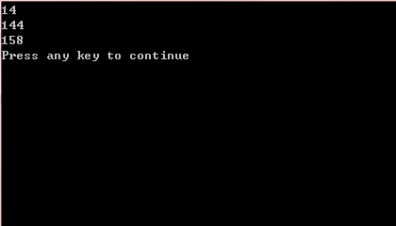

上机题7：输入并运行以下程序，分析程序运行结果。
# include<iostream.h>

void main()
{
int a = 7, b = 2;
float y1, y2;
y1 = a / b;
y2 = (float)a / b;
cout<<"y1 = "<<y1<<endl
<<"y2 = "<<y2<<endl;
}
编译运行结果：
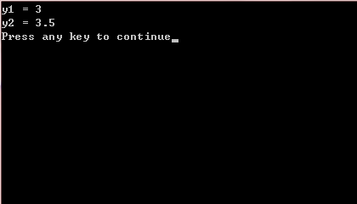

程序修改后：
# include<iostream.h>
# include<iomanip.h>

void main()
{
int a = 7, b = 2;
float y1, y2;
y1 = a / b;
y2 = (float)a / b;
cout<<"y1 = "<<y1<<endl
<<"y2 = "<<y2<<endl;
cout<<setiosflags(ios::fixed)<<setprecision(2)<<y2<<endl;
cout.unsetf(ios::fixed);
}
编译运行结果：
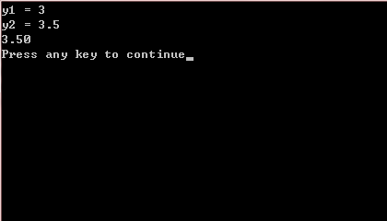

- 小结
实验二需要我们了解四种基本数据类型的特点，定义方式，运算符的运算规则和优先级，如何使用运算符构成相应的表达式以及表达式的运算方式。C语言数据类型有整形、浮点型和字符型，他们的所占的字节和长度都不同，在使用时要注意要求，对应数据类型无法取到取值范围之外的数对他们进行运算，如果结果超出取值范围则会溢出。在进行数据计算的过程中，C语言中表达式语句以及不同运算符的优先级有先后，不能混淆，大致如下：优先级从上到下依次递减，最上面具有最高的优先级，逗号操作符具有最低的优先级。相同优先级中，按结合顺序计算。大多数运算是从左至右计算，少数是从右至左结合的，如条件运算符、赋值运算符。基本的优先级需要记住：先乘除，后加减。先算术运算，后移位运算，最后位运算，逻辑运算最后计算。运算方法有点繁杂，但是仔细与耐心便是制胜的法宝。

